VAR KAPALINY
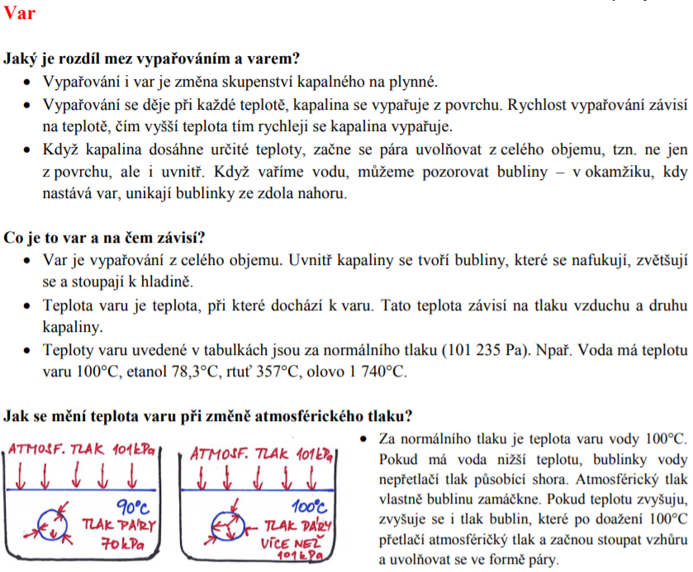

Zápis do sešitu:
Var je vypařování kapaliny z celého objemu.
Teplota varu závisí na:
1) tlaku vzduchu → Za normálního atmosférického tlaku (101,3 kPa) vře voda právě při 100ºC, při nižším atmosférickém tlaku má však vodní pára dostatečný tlak už při nižší teplotě. Ve větší nadmořské výšce př. 8000 m.n.m. vře voda už při 82 °C.
https://www.youtube.com/watch?v=xnr71J8rNSE&feature=emb_logo
Naopak při zvýšení tlaku vzduchu větší než atmosférický tlak (101,3 kPa), dojde i ke zvýšení teploty varu. Příkladem je tzv. Papinův hrnec. Klíčem k rychlosti „papiňáku“ je zvýšený tlak uvnitř hrnce. Vyšší tlak „oddaluje“ bod varu vody (za běžného tlaku cca. 100 °C) a umožňuje var vody při teplotě 120 – 130 °C. Vyšší teplota samozřejmě znamená rychlejší přípravu potravin.
https://www.youtube.com/watch?v=UlTDhKDupW8
2) druhu kapaliny → Teploty varu uvedené v tabulkách jsou za normálního tlaku (101 235 Pa). Např. Voda má teplotu varu 100 °C, etanol 78,3 °C, rtuť 357 °C, olovo 1 740 °C, dusík – 196 °C, síra 445 °C.
Teploty varu t_{v} najdete v tabulkách str. 88 – 89.
Skupenské teplo varu Skupenské teplo varu je množství tepla, které musíme dodat látce v kapalném skupenství při teplotě varu, aby se změnila na plyn o stejné teplotě.
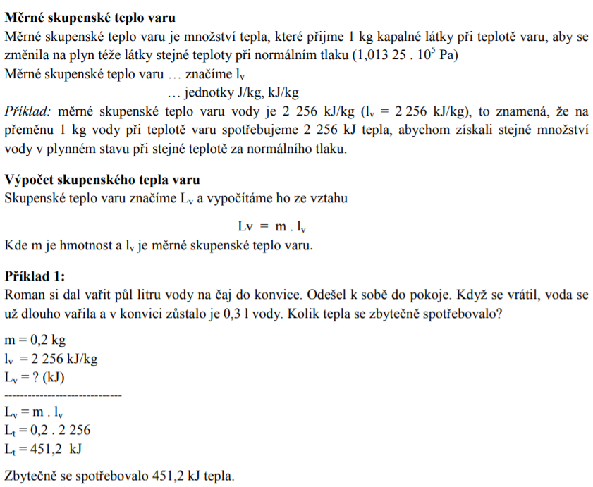

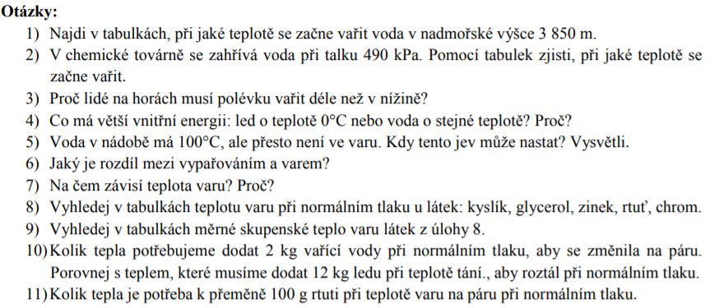

Drahé, milé děti. Prosím opište si zápis (žlutě podbarvený text) do sešitu a pročtěte si celý text. Na jednotlivé otázky si připravte odpovědi, budeme je řešit společně na online výuce. Mějte nachystané psací potřeby, sešity i kalkulačky. S pozdravem Podeszwová Pavla

